二手车交易网网站调查报告
二手车交易网的界面美工给人一种眼前一亮的感觉，他页面清晰度和流畅度都让我非常吃惊。
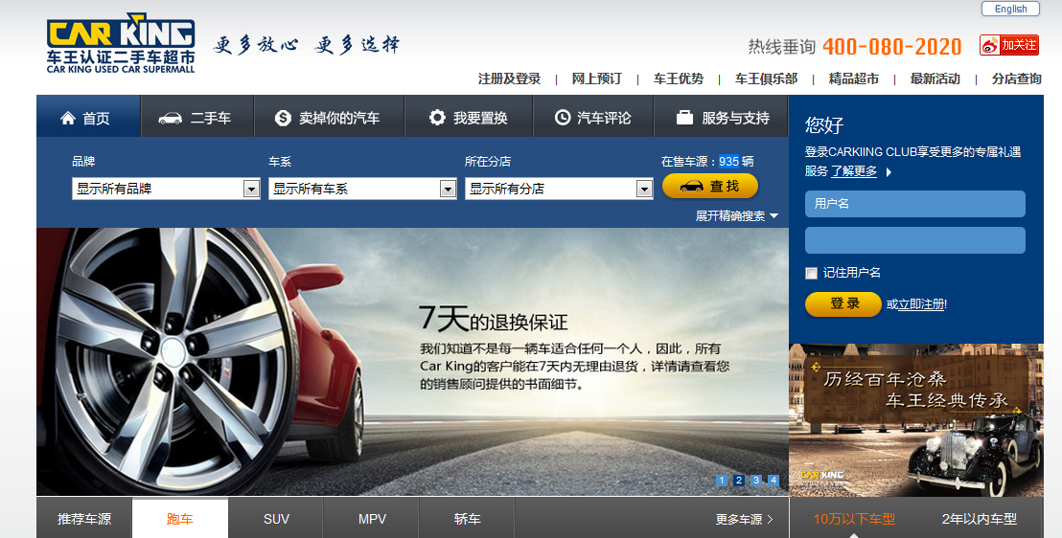
二手车交易网的经营模式是个人发布卖车信息，二手车交易网进行收购，经过检测并标价出售。
他们的服务流程如下：
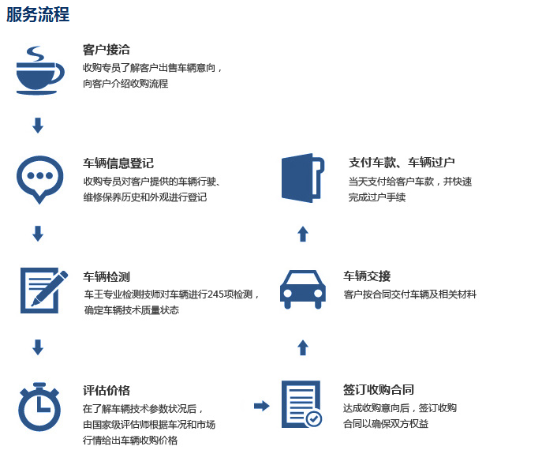
二手车交易网的车源很少，只有935辆。他们的宗旨是不求多，只求精。
二手车交易网的标价前面都有一个“车王一口价”的标识，给人增加一种专业感。
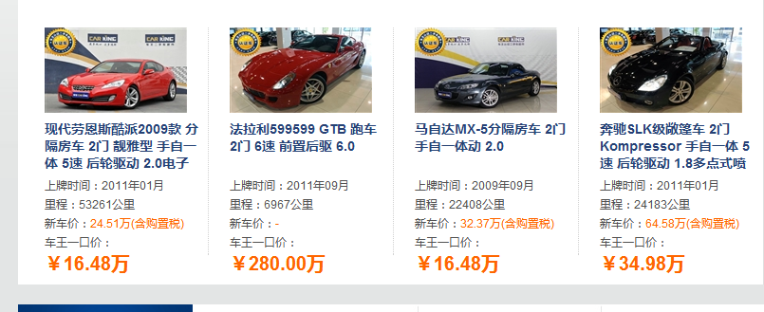
他们给出“车王”的优势在于：
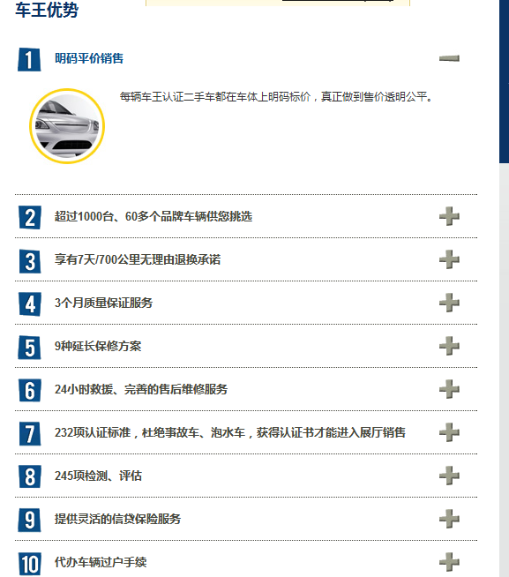
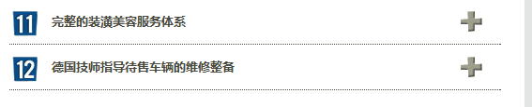
在二手车交易网上的订购方式为网上订购，留下联系方式即可。
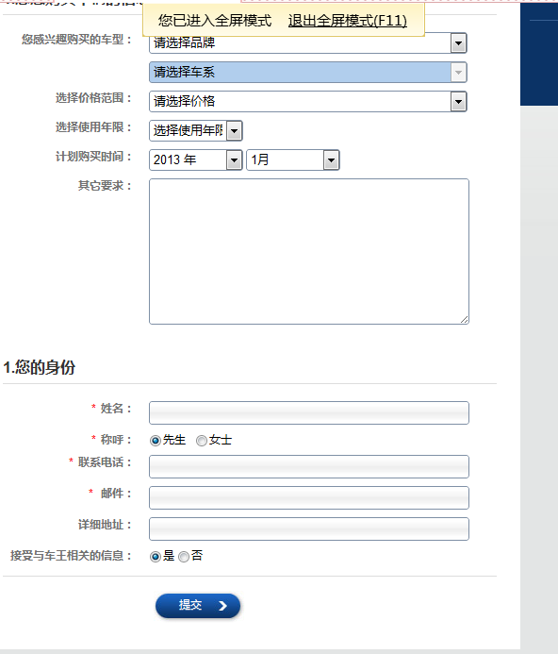

二手车交易网一共有6家分店。
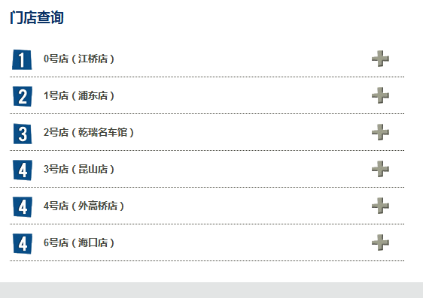
二手车交易网也出售汽车外设产品。
